- Все пассажиры и водитель вовремя движения автомобиля ремнями безопасности;

- перевозить детей в возрасте до 12 лет следует только в специальных детских креслах

- категорически запрещено перевозить ребенка на руках.

ДЛЯ ВОДИТЕЛЕЙ

1. Проверка автомобиля перед каждой поездкой: износ шин, уровень масла, тормозной жидкости и прочих жидкостей, наличие запасного колеса и инструментов для замены на месте;

2. Помните о знаках дорожного движения, соблюдайте скоростной режим и дистанцию. Перед поездкой посмотрите прогноз погоды, адаптируйте свой автомобиль к условиям;

3. Используйте систему навигации, чтобы не отвлекаться от дороги на поиск маршрута;

4. Планируйте остановки каждые несколько часов для отдыха;

5. Не пользуйтесь мобильными телефонами во время движения, сконцентрируйте свое внимание исключительно на дороге;

6. Имейте при себе аптечку и справочник номеров экстренных служб.

Соблюдение этих правил поможет сделать Вашу поездку безопасной и комфортной для всех участников движения.

Помните, что Ваша безопасность должна всегда быть на первом месте!

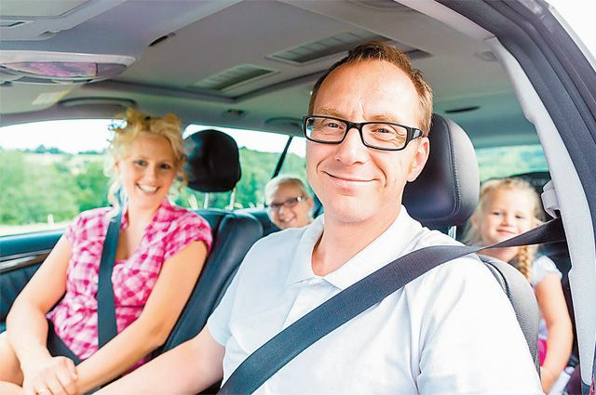

ДЛЯ ПАССАЖИРОВ

1.Контролируйте физическое состояние водителя. Не позволяйте ему отвлекаться от дороги;

2.Не создавайте отвлекающих факторов (резкие движения, громкие звуки, активные действия в салоне автомобиля);

3.Контролируйте порядок в салоне автомобиля, во избежание попадания предметов под педали газа и тормоза;

4.Старайтесь избегать конфликтные ситуации между пассажирами во время поездки.